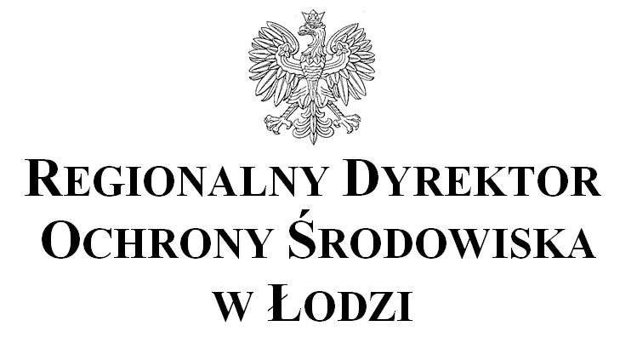
……

WPN.6320.6.2019.MKu Łódź, 13 listopada 2023 r.
WPN.6320.1.2023.MKu

OBWIESZCZENIE

Na podstawie art. 28 ust. 3 i 4 ustawy z dnia 16 kwietnia 2004 r. o ochronie przyrody (Dz. U. z 2023 r. poz. 1336, ze zm.) oraz art. 39 i 43 w związku z art. 3 ust. 1 pkt 11 ustawy z dnia 3 października 2008 r. o udostępnianiu informacji o środowisku i jego ochronie, udziale społeczeństwa w ochronie środowiska oraz o ocenach oddziaływania na środowisko (Dz. U. z 2023 r. poz. 1094, ze zm.)
zawiadamiam:
o opracowaniu projektu zarządzenia Regionalnego Dyrektora Ochrony Środowiska w Łodzi w sprawie ustanowienia planu zadań ochronnych dla obszaru Natura 2000 Lasy Smardzewickie PLH100024 oraz Regionalnego Dyrektora Ochrony Środowiska w Łodzi i Regionalnego Dyrektora Ochrony Środowiska w Warszawie w sprawie ustanowienia planu zadań ochronnych dla obszaru Natura 2000 Doliny Przysowy i Słudwi PLB100003.
Z treścią projektów zarządzeń w sprawie ustanowienia planu zadań ochronnych dla obszarów Natura 2000 można zapoznać się na stronie internetowej Biuletynu Informacji Publicznej Regionalnej Dyrekcji Ochrony Środowiska w Łodzi pod adresem www.gov.pl/web/rdos-lodz (odpowiednio zakładka: „Zarządzenia Regionalnego Dyrektora Ochrony Środowiska w Łodzi” i „Obwieszczenia i zawiadomienia”) oraz w siedzibie Regionalnej Dyrekcji Ochrony Środowiska w Łodzi, ul. Traugutta 25, 90-113 Łódź w terminie od 15 listopada 2023 r.
Jednocześnie informuję o możliwości składania uwag i wniosków do projektów zarządzeń w terminie od 15 listopada do 6 grudnia 2023 r. Uwagi i wnioski można składać w formie pisemnej, ustnej do protokołu w siedzibie Regionalnej Dyrekcji Ochrony Środowiska w Łodzi, od poniedziałku do piątku w godz. 7:30 – 15:30 lub za pomocą środków komunikacji elektronicznej bez opatrywania ich kwalifikowanym podpisem elektronicznym ePUAP: /100598750/SkrytkaESP, lub na adres email: sekretariat.lodz@rdos.gov.pl. Organem właściwym do rozpatrzenia uwag i wniosków jest Regionalny Dyrektor Ochrony Środowiska w Łodzi.

Z up. Regionalnego Dyrektora
Ochrony Środowiska w Łodzi

Tomasz Radziewicz
Z-ca Regionalnego Dyrektora
Ochrony Środowiska w Łodzi -
Regionalny Konserwator Przyrody
/podpisane kwalifikowanym podpisem elektronicznym/
/pismo zostało wydane w formie dokumentu elektronicznego/
Zgodnie z art. 13 ust. 1 i 2 rozporządzenia Parlamentu Europejskiego i Rady (UE) 2016/679 z dnia 27 kwietnia 2016 r. w sprawie ochrony osób fizycznych w związku z przetwarzaniem danych osobowych i w sprawie swobodnego przepływu takich danych oraz uchylenia dyrektywy 95/46/WE (ogólne rozporządzenie o ochronie danych) (Dz. U. UE L 2018.127.2 z 23.05.2018 ze zm.), dalej „RODO” przedstawiam poniższe informacje:

ADMINISTRATOR DANYCH
Administratorem podanych danych osobowych jest Regionalny Dyrektor Ochrony Środowiska w Łodzi z siedzibą w Łodzi przy ul. Traugutta 25, 90-113 Łódź, e-mail: sekretariat@lodz.rdos.gov.pl, tel. 42 665 03 70, adres skrytki ePuap /100598750/SkrytkaESP;

INSPEKTOR OCHRONY DANYCH
Kontakt z inspektorem ochrony danych następuje za pomocą adresu e-mail: iod@lodz.rdos.gov.pl;

CELE, PODSTAWY PRAWNE PRZETWARZANIA I OBOWIĄZEK PODANIA DANYCH
Podstawą przetwarzania danych osobowych jest wyrażona zgoda, przez okres niezbędny do realizacji wskazanego celu zgodnie z art. 6 ust. 1 a) RODO, wypełnienie obowiązku ustawowego zgodnie z art. 6 ust. 1 c) i e) RODO; Obowiązek podania przez danych jest: wymogiem związanym z realizacją celu na podstawie uzyskanej zgody, wymogiem ustawowym określonym w przepisach prawa. Konsekwencje niepodania określonych danych są uzależnione od podstawy prawnej przetwarzania;

ODBIORCY DANYCH
Dane mogą zostać przekazane innym organom publicznym, o ile: są one upoważnione do tego obowiązującymi przepisami, realizują obowiązek prawny ciążący na administratorze danych osobowych, przetwarzanie jest niezbędne do wykonania zadania realizowanego w interesie publicznym, w ramach sprawowania władzy publicznej powierzonej administratorowi danych osobowych;

OKRES PRZECHOWYWYWANIA DANYCH
Czas, przez jaki będziemy przetwarzać dane osobowe, jest uzależniony od podstawy prawnej stanowiącej legalną przesłankę przetwarzania danych osobowych. Przekazane dane zawsze będą przetwarzane przez okres niezbędny do realizacji celu przetwarzania, w tym również obowiązku archiwizacyjnego wynikającego z przepisów prawa.

PRAWA ODÓB, KTÓRYCH DANE DOTYCZĄ
Każdej osobie, której dane osobowe są przetwarzane przysługują uprawnienia związane z przetwarzaniem danych osobowych: żądanie od administratora dostępu do danych osobowych, żądanie od administratora sprostowania danych osobowych, żądanie od administratora usunięcia danych osobowych, dla przypadków określony w art. 17 RODO, żądanie od administratora ograniczenia przetwarzania danych osobowych, dla przypadków określonych w art. 18 RODO, wniesienie sprzeciwu wobec przetwarzania danych osobowych, dla przypadków określony w art. 21 RODO, wniesienie skargi do organu nadzorczego – do Prezesa Urzędu Ochrony Danych Osobowych;

OPERACJE NA DANYCH
Dane osobowe, osoby której dotyczą, nie będą przekazywane do państw trzecich i nie będą poddawane profilowaniu.

